***Ferramenta de busca de imagem usando NLP***

**Objetivo**: Implementar uma ferramenta que faça busca baseado na abordagem CLIP (Contrastive Language-Image Pre-Training). A ideia é treinar um codificador de visão e um texto codificado em conjunto para assim projetar a representação de imagens e suas legendas.

**Metodologia:**

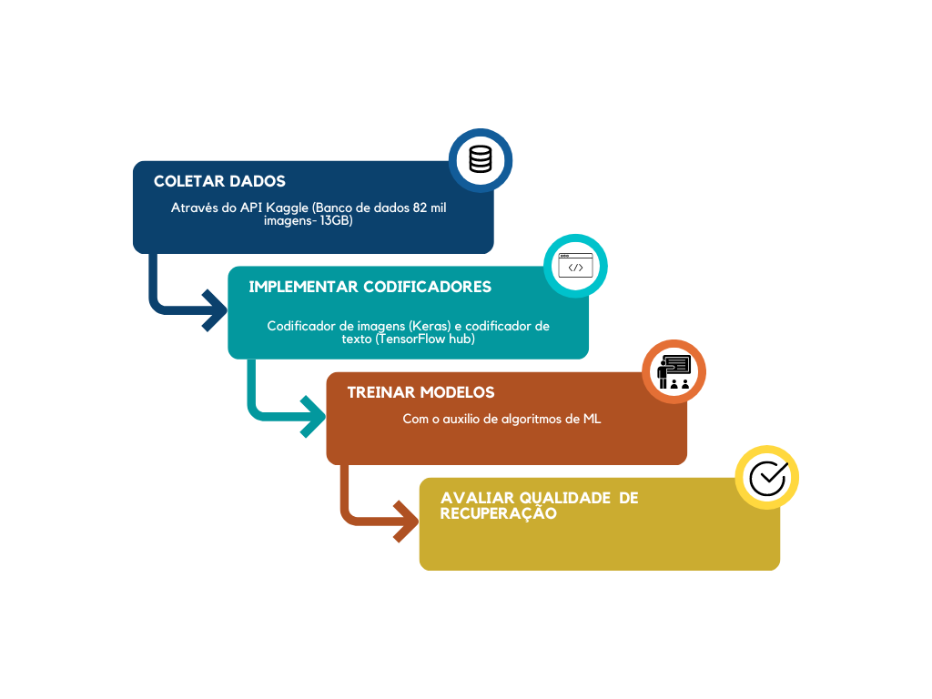

**Observações:**

* Para avaliar esse modelo, será utilizado a métrica top k accuracy. Buscando imagens e legendas da amostra fora de treinamento para ter uma melhor resposta sobre a qualidade de recuperação.
* Possível aplicação em imagens médicas ?

**Cronograma:**

| **Atividade** | **1** | **2** | **3** | **4** |
| --- | --- | --- | --- | --- |
| **Semana 1** | x | x |  |  |
| **Semana 2** |  | x | x |  |
| **Semana 3** |  |  | x |  |
| **Semana 4** |  |  | x | x |

Atividades :

1. Coletar dados
2. Implementar codificadores
3. Treinar Modelos
4. Avaliar